**UNITAT 4. ACTIVITATS 4.**

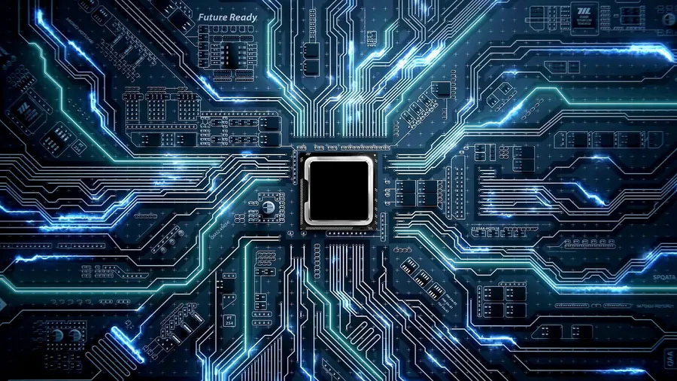**SISTEMA OPERATIU**

**WINDOWS**

Alumne: David Peñalver Navarro

Professor: Manuel Enguídanos

Assignatura: Sistemes Informàtics

Índex

Activitats 1 3

1- Activitat resolta 4.1 3

2- Activitat resolta 4.2 8

3- Activitat resolta 4.3 10

4- Activitat resolta 4.4 12

5- Activitat resolta 4.5 15

6- Activitat resolta 4.6 17

7- Activitat resolta 4.7 19

8- Activitat resolta 4.8 22

9- Activitat resolta 4.9 26

10- Activitat resolta 4.10 29

11- Activitat resolta 4.11 36

12- Activitat resolta 4.12 39

13- Activitat resolta 4.13 42

14- Activitat resolta 4.14 44

15- Activitat resolta 4.15 46

16- Activitat resolta 4.18 48

17- Activitat resolta 4.19 53

18- Activitat resolta 4.20 57

19- Activitat resolta 4.21 59

20- Activitat resolta 4.22 64

# Activitats 1

## 1- Activitat resolta 4.1

Anem a la barra de tarees i cliquem amb el botó dret en primer lloc. De les opcions que ens eixen, marquen la de mostrar el teclat tàctil.

Figura 1. Activant el teclat virtual.

Per a ocultar automàticament la barra de tarees, fem clic dret en la barra de tarees i entren en “Configuración de la barra de tareas” (Figura 2). En el menú que s’obri, activem eixa opció (Figura 3).

Figura 2. Entrant en la configuració de la barra de tarees.

Figura 3. Ocultant automàticament la barra de tarees.

Per últim, ens queda afegir una finestra de bloqueig. Fem clic dret en el fons de pantalla i entrem en “Personalización” (Figura 4).

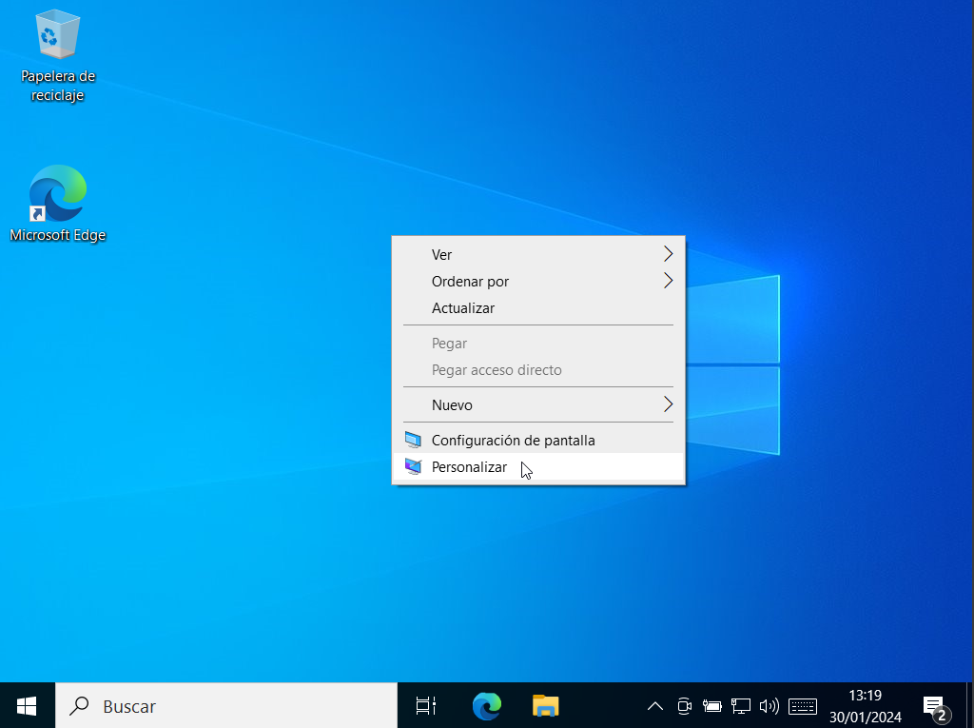

Figura 4. Entrant en “Personalización”.

A continuació, fem clic en la pantalla de bloqueig del menús de l’esquerra i seleccionem un fons.

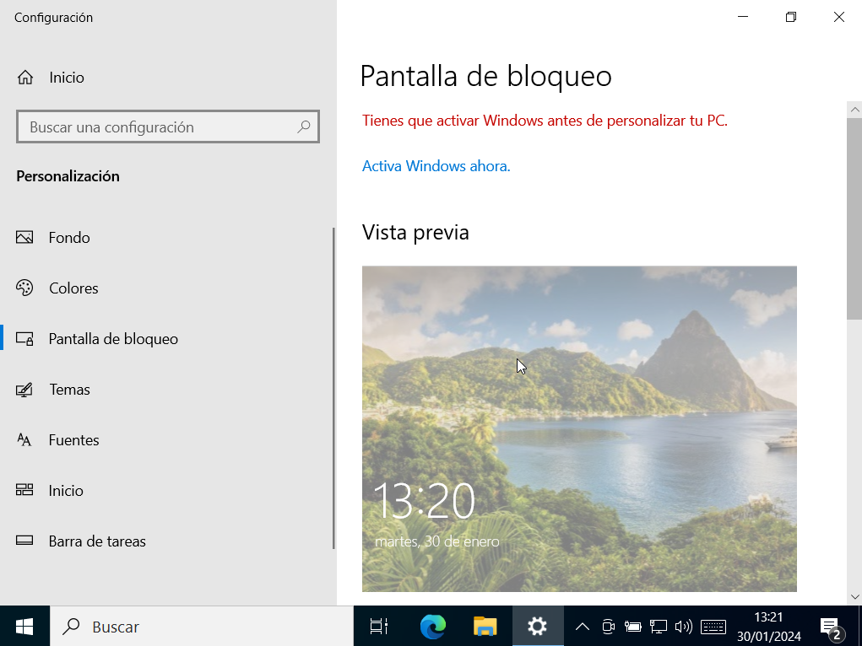

Figura 5. Seleccionant un fons per a la pantalla de bloqueig.

## 2- Activitat resolta 4.2

Cliquem en “Inicio”, escribim “cmd” i donem a Enter.

Per a borrar la pantalla:

Figura 6. Borrar la pantalla.

Per a mostrar la versió de Windows:

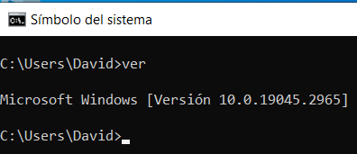

Figura 7. Mostrar la versió.

Per a mostrar l’etiqueta del volum:

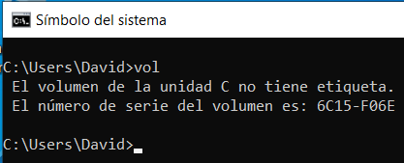

Figura 8. Mostrar l’etiqueta.

Per a mostrar l’ajuda del comandament “time”:

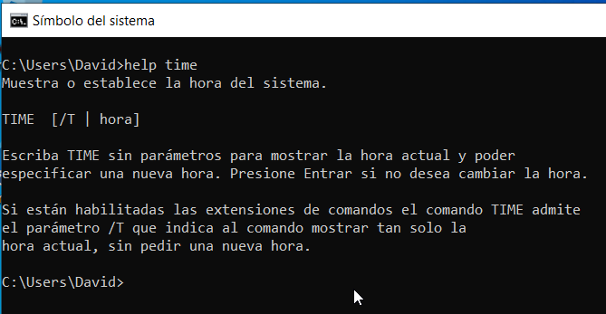

Figura 9. Mostrar l’ajuda.

Per a mostrar l’hora del sistema sense que torne a demanar que escrigues una nova:

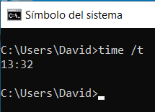

Figura 10. Mostrar la data.

Eixir (al executar, es tanca la finestra de “Símbolo del sistema”:

Figura 11. Eixir.

2n

## 3- Activitat resolta 4.3

En primer lloc, entrem en <https://github.com/PowerShell/PowerShell> i fem scroll. Quan arriben a la part de descarregar, seleccionem la versió LTS per a Windows (Figura 12). A continuació, en Windows 10 Client.

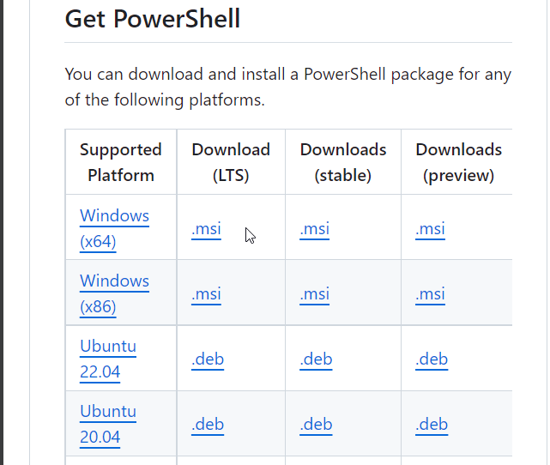

Figura 12. Descarregant PowerShell.

Quan estiga descarregat, instal·lem. En accions opcionals, marquem totes les opcions i finalitzem la instal·lació.

En la següent captura podem vore com s’ha instal·lat correctament:

Figura 13. PowerShell instal·lat.

## 4- Activitat resolta 4.4

En el meu cas, no la tinc instal·lada, per la qual cosa vaig a la Microsoft Store i la instal·le:

Figura 14. Instal·lant la terminal en Windows 10.

Una vegada instal·lada, obrim i s’iniciarà amb PowerShell per defecte. No obstant, si obrim un altra, quedarà a l’esquerra i l’exercici demana a la dreta. Per tant, ficarem el CMD com a predeterminada per a que siga la que quede a l’esquerra quan obrim una segona:

Figura 15. CMD con a predeterminada.

A continuació, tanquem la terminal i tornem a obrir-la per a que siga ja amb el CMD. Obrim PowerShell en l’altra meitat de la pantalla clicant en el símbol de la ftetxa cap abaix:

Figura 16. CMD i PowerShell obertes en la Terminal.

A continuació, cliquem amb el botó dret en Powershell i li donem a dividir taula per a que estiga en la meitat dreta. Tenim que mantindre la tecla Alt oprimida:

Figura 17. Obrint en la meitat dreta.

D’esta manera, tindríem el resultat final:

Figura 18. Terminal oberta amb CMD en la meitat esquerra i PowerShell en la dreta.

## 5- Activitat resolta 4.5

Obrim el “cmd”. A continuació, fiquem les següents comandes per a completar les diferents parts de l’activitat.

Mostrar totes les variables de l’entorn:

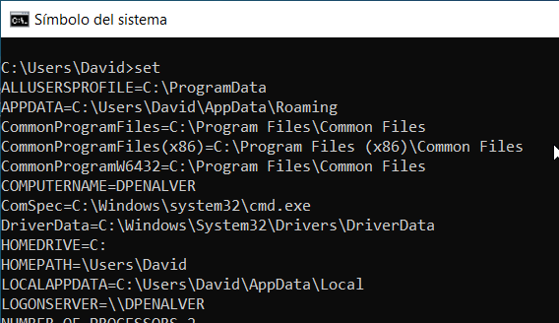

Figura 19. Mostrar les variables.

Mostrar les variables que contenen el nom de l’equip:

Figura 20. Variables amb el nom de l’equip.

Variables que contenen la ruta cap als fitxers temporals:

Figura 21. Variables cap als fitxers temporals.

Variables que contenen la ruta cap als fitxers executables.

Figura 22. Variables cap als fitxers executables.

Variables que contenen la ruta cap a l’intérpret:

Figura 23. Variables cap a l’intèrpret.

## 6- Activitat resolta 4.6

En primer lloc, creem un nou fitxer en l’escriptori (Figura 24). Li direm “exercici46”.

Figura 24. Creant l’arxiu a modificar.

A cotinuació, farem botó dret sobre l’arxiu i anirem a “Propiedades”. Una vegada dins, en “General”, marcarem les dos opcions de la part d’atribut per a ficar-lo com soles lectura i ocult (Figura 25). Apliquem i acceptem.

Figura 25. Ficant els atributs dematas.

Per últim, obrim el PowerShell amb botó dret en l’escriptori i, quan s’obri la terminal, fiquem el comandament “attrib nuevo.txt” (Figura 26).

Figura 26. Comanda executada.

## 7- Activitat resolta 4.7

Per a crear una carpeta amb l’explorador d’arxius, l’obrim i farem des de la carpeta “Escritorio” tot el procés. En primer lloc, fem botó dret, “Nuevo”, “Carpeta” per a crear “actividades” (Figura 28). Una vegada creada, entrem dins i repetint el mateix procés creem “unidad1”, “unidad2” i “unidad3”.

Figura 27. Creant carpeta.

Així doncs, arribarem a este punt (Figura 28):

Figura 28. Carpetes creades.

Per a borrar les 3 carpetes al mateix temps de manera permanent, farem una selecció de les tres carpetes, pressionarem la tecla Mayus i, mantenint-la polsada, a la de Supr (Figura 29).

Figura 29. Eliminant les 3 carpetes permanentment.

Confirmem, eixim a la carpeta pare, seleccionem “Actividades” i li donem a Supr per a enviar-la a la paperera de reciclatge. En este cas, ho farà sense preguntar.

Per a fer-ho amb comandaments, seguirem el següent procés:

Figura 30. Mateix procés amb línia de comandes.

## 8- Activitat resolta 4.8

Per a crear els dos usuaris fem Windows + R en el teclat). A continuació, escrivim lusrmgr.msc y donem a Enter. En la finestra que s’obri, fem doble clic en Usuarios (Figura 31).

Figura 31. Lusrmgr.

A continuació, fem clic dret i afegim un nou usuari.

Figura 32. Creant els dos usuaris.

En la finestra de creació d’usuari, fiquem les següents dades i repetim per al segon alumne:

Figura 33. Configuració de la creació de l’usuari.

Posteriorment, anem enrere i entrem en l’opció de grups (o seleccionem directament des de la columna de l’esquerra). Crearem un nou grup amb les següents dades:

Figura 34. Creant el grup.

Clicaríem en Agregar i en la finestra emergent escriuríem “Alumno1” i a continuació “Alumno2” per a que ens isca la finestra final (Figura 34).

El següent pas és tornar a “Usuarios” per a crear l’usuari professor, que ho farem seguint els passos de la Figura 32 i Figura 33. Per últim, li fem clic dret, entrem en “Propiedades” i en la pestanya “Miembro de...” l’agreguem a “Administradores” i a “Clase”.

Figura 35. Afegint “Profesor” als dos grups.

Si obrim el grup “Clase” podem vore que ixen els dos alumnes i el professor:

Figura 36. Visualització dels membres de “Clase”

## 9- Activitat resolta 4.9

En primer lloc, he creat la carpeta “compartirwindows” en el directori “Documents” del meu ordinador. Ara ja puc passar a la màquina virtual a fer la resta de passos (ja tenia instal·lades les Guest Additions).

Per tant, en el menú de la màquina virtual amb Windows encesa vaig a la configuració de les carpetes compartides:

Figura 37. Entrant en la configuració de les carpetes compartides.

De manera similar a com ferem amb Ubuntu, li donem al botó de la nova carpeta compartida i busquem la ruta de la carpeta:

Figura 38. Afegint la ruta de la carpeta compartida.

El “Mount Point” el deixem buit per a que ho faça el sistema automàticament. Acceptem.

Per a comprovar que s’ha instal·lat correctament, podem anar a “Este equipo” i ens eixirà:

Figura 39. Comprovant que es compartix correctament.

## 10- Activitat resolta 4.10

Iniciem sessió en la màquina virtual com a “Profesor”. I ens traguem tot el procés de configuració (no apte per a epilèctics en el cas de la meua màquina virtual). Ara que ja estem, anem a “Este Equipo” i creen la carpeta “trabajos_clase” en el disc local E. A continuació, fem clic dret i en “Propiedades” anem a la pestanya “Seguridad”.

Figura 40. Carpeta creada i entrem en “Seguridad”.

Li donem a l’opció Editar que podem vore en la Figura 40 i deixem esta configuració:

Figura 41. Configuració de “trabajos_clase”.

Acceptem i, si fem clic en el grup, podem vore que tenen els permissos:

Figura 42. Comprovant que tenen els permissos sol·licitats.

Ara, creem una carpeta “alumno1” dins de “trabajos_clase” per a que solament tinga els permissos l’alumne “alumno1” (Figura 43). A continuació, eliminem “Clase” (per a que la resta d’alumnes no puguen accedir) eliminant primerament l’herència (Figura 44) en “Opciones Avanzadas” en “Seguridad” i afegim a “Profesor” per a que sí que puga (Figura 45).

Figura 43. Permissos per a que solament puga accedir “alumno1”.

Figura 44. Llevant l’herència.

Figura 45. Afegint a “Profesor”.

Acceptem i ja ho tindríem. Si entrem a la sessió d’”alumno1”, podem entrar en la seua carpeta:

Figura 46. “alumno1” té accés a la seua carpeta.

Figura 47. “alumno2” no té accés a la seua carpeta.

## 11- Activitat resolta 4.11

Iniciem amb Windows + R i escribim “taskmgr.exe” per a obrir l’administrador de tarees. Anem a l’apartat de “Detalles”.

Figura 48. Detalls de l’administrador de tarees.

Ara busquem “taskmgr.exe”, que en este cas té el PID 8372. Cliquem i li donem a “Finalizar tarea”.

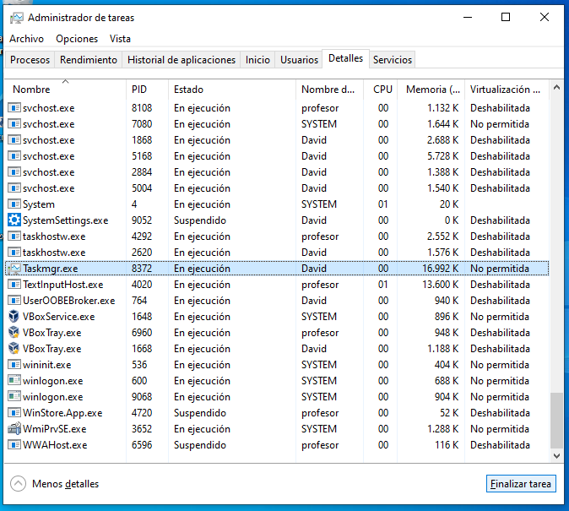

Figura 49. Finalitzant el procés del propi administrador de tarees.

Figura 50. Confirmant el tancament.

Evidentment, se’ns tancarà la finestra de l’administrador.

## 12- Activitat resolta 4.12

Iniciem la màquina virtual i obrim el programador de tarees. Escribint programador en la barra de búsqueda és suficient per a que isca la sugerència.

Una vegada dins, anem a la pestanya d’accions i cliquem sobre “Crear tarea básica” (Figura 51).

Figura 51. Entrant en les opciones de les tarees bàsiques.

Li fiquem un nom (“tancar ordinador”, per exemple) i una descripció (Figura 52). Avancem.

Figura 52. Nom i descripció de la tarea programada.

En la següent pestanya, donem en “Desencadenar” i la deixem en diàriament. Continuem. En la següent pestanya podem ficar la data d’inici, la deixa com està per a que funcione des del moment en el que fica i en l’hora fiquem les 23:30.

Figura 53. Acavant de configurar la freqüència diària.

Per últim, en acció fiquem “Iniciar un programa” i donem en següent. En la zona de l’script fiquem “shutdown” i en opcions “-s” (Figura 54). Continem i ens mostrarà el resum de les instruccions que li hem donat (Figura 55). Acceptem i ja ho tindrem fet.

Figura 54. Instruccions de l’apartat acció.

Figura 55. Resum de la tarea programada.

## 13- Activitat resolta 4.13

Iniciem la màquina virtual, però ens enganyem tres vegades a propòsit i a la quarta fiquem ve el nostre usuari i contrasenya.

A continuació, obrim el “Visor de eventos” i anem a “Registron de Windows”. En el desplegable que ens apareix, seleccionem “Seguridad”:

Figura 56. Obrint “Visor de eventos”.

El següent pas és buscar l’identificador d’event 4624. En la Figura 57 podem vore els 3 seleccionats:

Figura 57. Logon dels tres intents errats i de l’exitós.

Podem vore també l’hora en el qual s’ha produit cada intent en la segona columna.

## 14- Activitat resolta 4.14

Iniciem el “regedit” o “Editor de Registro” i li donem permís. Una vegada obert, anem a “Archivo” i “Exportar”.

Figura 58. Començant a exportar.

En la següent finestra que s’obri, li fiquem el nom i en tipus deixem el format “.reg”. seleccionem tot en el format d’exportació i guardem.

Figura 59. Opcions del registre.

## 15- Activitat resolta 4.15

Continuem amb el “Editor de Registro” de l’activitat anterior. Anem a “Edición” i “Buscar”. Ho deixem de la següent manera:

Figura 60. Buscant “.html”.

Una vegada ho ha trobat, obrim la carpeta i la subcarpeta “OpenWithProgids”. “.html” podem vore que es troba en “HKEY_CLASSES_ROOT”.

Figura 61. Resultats trobats.

Ara, busquem la cadena “MSEdgeHTM” com hem fet amb “.html” (Figura 62) i trobarà la informació de l’aplicació que pot executar els “.html”.

Figura 62. Informació de MSEdgeHTM.

## 16- Activitat resolta 4.18

En VirtualBox, anem a “Settings” i ahí dins a “Storage” per a afegir un disc dur. Creen i en el assistent fiquem la primera opción (Figura 63).

Figura 63. Primer pas de la creació del disc dur.

En la següent finestra no marquem res. En l’últim pas, li fiquem 20GB:

Figura 64. Últim pas de la creació del disc dur.

El següent pas es afegir-lo. Per tant, en la finestra que es queda, el seleccionem i donem a “Choose”.

Figura 65. Seleccionant el nou disc.

Repetim de nou per a crear un segon disc amb les mateixes característiques. Iniciem la màquina i anirem a “Administrador de discos” i acceptem la inicialització de discos que ens eixirà conforme iniciem l’aplicació. A continuació, fem botó dret en un dels nous disc i donem a “Nuevo volumen distribuido” (Figura 66).

Figura 66. Començant a montar el RAID.

Donem en següent i agreguem els discos (Figura 69).

Figura 69. Afegint els discs.

Següent, li fiquem una lletra i formategen en NTFS. A priori, ja està així per defecte. Finalitzem i li donem a sí en l’últim avís que ens eixirà.

Figura 70. Procés finalitzant-se.

Figura 70-2. Procés finalitzat.

Com podem vore en la Figura 70-2, els dos discs tenen la mateixa lletra (F:). Això vol dis que s’ha efectuat correctament.

## 17- Activitat resolta 4.19

En primer lloc, fem clic dret en la màquina virtual que tenim amb Windows 10 i donem a “Clone”. Fem una clonació completa i li fiquem de nom Windows RAID1 i les característiques de la Figura 72. Esperem una bona estona per a que acabe de clonar-la (Figura 73):

Figura 71. Característiques de la clonnació.

Figura 72. Esperant a que acabe el procés de clonnació.

Quan haja acabat, tenim que crear un disc per a fer el *mirroring* de al menys la mateixa capacitat que el disc original, que en el meu cas és de 100GB. El creem seguint el procés que hem seguit en activitats anteriors.

Ara ja podem iniciar la màquina virtual.

Anem a “Administrador de discos” i, com en l’activitat anterior, acceptem el nou disc. El seleccionem com GPT perque ja ho sabem. Si no ho sabem, seguim els passos de les Figures 73 i 74.

Ara anem a “Hardware” i seleccionem el disc 0, fem clic dret i entrem en “Propiedades” (Figura 73).

Figura 73. Seleccionant “Propiedades” del disc 0.

Anem a la pestanya de “Volúmenes” i el tindrem relletnat.

Figura 74. Volum relletnat.

Una vegada sabem si és GPT o MBR, sent GPT en este cas, fem clic dret sobre el disc C: i li donem a “Agregar reflejo”:

Figura 75. “Agregar reflejo”.

Seleccionem el disc, que solament ens eixirà l’opció del que hem creat i confirmem. Li donem a sí en la següent finestra. Es farà el procés durant uns minuts. Quan estiga, ens eixirà així que està reflexat (Figura 76):

Figura 76. Disc reflexat exitosament.

## 18- Activitat resolta 4.20

Per a trencar l’enllaç, en primer lloc obrim la màquina virtual i anem a l’administrador de discos, com fèrem per a crear-lo.

Una vegada ahí, fem clic dret en el Disc 0 i li donem a trencar l’enllaç. Acceptem a l’avís i ja estarà fet.

Figura 77. Trencant l’enllaç.

Figura 78. Seleccionant el disc.

Figura 79. Resultat final.

Tal i com podem vore en la Figura 79, l’enllaç ja no està i es mostra diferent a la Figura 76, en la qual vèrem el disc enllaçat.

## 19- Activitat resolta 4.21

Clonem la màquina virtual original de Windows 10 (Figura 71). També afegirem dos discos seguint els passos de la mateixa pràctica. Quedaria de la següent manera:

Figura 80. Configuració inicial.

Ara ja podem obrir la nova màquina. Com es pot apreciar, he tingut que borrar màquines virtuals prèvies per falta d’espai d’emmagatzenament.

Una vegada oberta la màquina, anem al “Panel de control”, ahí a “Espacios de almacenamiento” i a “Crear un nuevo grupo y espacios de almacenamiento”.

Figura 81. Discos a emprar.

Deixem sel·leccionats els dos discos (Figura 82) i donem a crear el grup. A continuació, fiquem les següents dades:

Figura 82. Dades del grup.

D’esta manera, tindríem la paritat feta:

Figura 83. Paritat establerta.

Figura 82. Dades del RAID5.

## 20- Activitat resolta 4.22

Obrim CMD i escribim les següents 2 comandes:

Figura 83. Comandes per a instal·lar Debian.

Anem acceptant les finestres que vagen apareguent. Esperem a que s’instal·le:

Figura 84. Instal·lació en procés.

Esperem fins que es complete la instal·lació i ja la tindríem.